2015年10月高等教育自学考试
现代模具制造技术试卷
(课程代码05511)
一、单项选择题(本大题共10小题，每小题2分．共20分)
1．对于数控机床的机床坐标系，其三个移动坐标轴X、Y、Z的确定顺序是
A.Z→X→Y
B.Y→Z→X
C.X→Z→Y
D.Z→Y→X
2．数控快走丝线切割常用钼丝的直径为
3．Crl2是一种常用的
A.塑料模具钢
B.热作模具钢
C.冷作模具钢
D.粉末烧结模具材料
4．下列四组指令中，每组的3个指令不全都属于同组指令的是
A.G80、G81、G82
B.CA3、G44、CA9
C.Gl7、Gl8、Gl9
D.G02、G03、G04
5．M06指令的含义是
A.选择停机
B.主轴停转[最新年份咨询qq593777558]
C.换刀
D.冷却液开
6．在电火花加工中，介质击穿时其放电通道中心的温度可达
A.10000℃
B.15000℃
C.20000℃
D.30000℃[本科目答案页面导航：http://zk.ikaoti.cn/zikao.htm]
7．对于SLA快速成形方法，其常用的加工材料是[本科目答案页面导航：http://zk.ikaoti.cn/zikao.htm]
A.塑料丝
B.光敏树脂
C.金属粉末
D.纸张
8．快走丝线切割机床电极丝的运行速度约为[最新年份咨询qq593777558]
A.8m／s
B.12m／s
C.16m／s
D.20m／s
9．在数控机床上铣削平面零件的周边轮廓或凹槽时，常用的刀具是
A.球刀
B.鼓形铣刀
C.成形铣刀
D.立铣刀
10．下列四个指令中，属于非模态指令的是
A.G01
B.G02
C.G03
D.G04
二、填空题(本大题共10空，每空2分，共20分)
11.电火花加工中，把工件接脉冲电源负极的加工方法称为__________极性加工。
12.在数控机床上，刀具相对于工件最小位移量是一个________。
13．在FANUC数控系统中，G01指令的功能是________。
14．常用的数控程序编制方法有手工编程和________。
15．在数控编程中，刀具半径补偿有左补偿和右补偿两种，题15图所示零件加工采用的刀
具半径补偿为________补偿，编程指令为________。
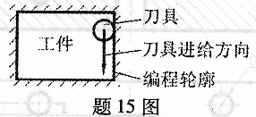
16.加工中心又称为自动换刀数控机床，是具有________和________的数控机床。
17．按控制方法分，数控机床可分为________数控机床、________数控机床和
开环控制数控机床。[[微信公众号：ikaoti]
三、简答题(本大题共5小题，每小题4分，共20分)
请在答题卡上作答.
18．模具加工方法主要分为切削加工及非切削加工两大类，请至少写出四种切削加工类的
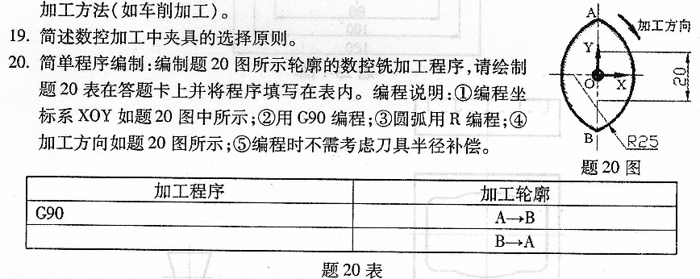
21．简述电火花加工过程的4个阶段。[[微信公众号：ikaoti]
22．简述热作模具钢应具有的基本性能。
四、综合应用题(本大题共1小题，共40分)。
23．如题23—1图所示零件，零件的六个表面已精加工至尺寸并完成深度为10mm的内轮
廓的粗加工，现需在数控铣床上精加工深度为10mm的内轮廓和加工4-10孔，在数
控线切割机床上加工直通的异形内轮廓，试分别编写其数控加工程序。编程要求：
(1)内轮廓用10平底端铣刀加工，4-l0孔用9．8钻头加工；
(2)请绘制23—2图在答题卡上并在题23—2图中画出数控铣加工的编程坐标系和刀
具进给路线图(包括切向引入引出路线)；
(3)内轮廓数控铣加工程序和孔加工程序用两个程序分别编写，两个程序使用同一个编
程坐标系进行编程；
(4)请绘制23—3图在答题卡上并在题23—3图中画出数控线切割加工路线图(包括穿
丝孔位置和引入引出路线)，请绘制题23表在答题卡上，并将3B格式数控线切割
程序填写在表格中。编制3B格式数控线切割程序时，按工件轮廓进行编程，不必
考虑钼丝偏置量。
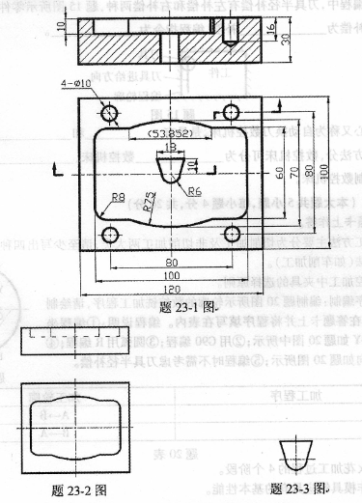
内轮廓数控铣加工程序01(20分)：
孔加工程序02(8分)：
3B格式数控线切割程序(12分)：

